Manipulation Varian 643

Expérience :

Mesure de l’absorbance d’une solution de bromophenol (soluté) de concentration inconnue à pH 7 (solvant : eau du robinet)

Fente : 2mm (fente la plus large)

Plage de longueur d’onde : Visible

Résultat à l’aide du Varian 643 :
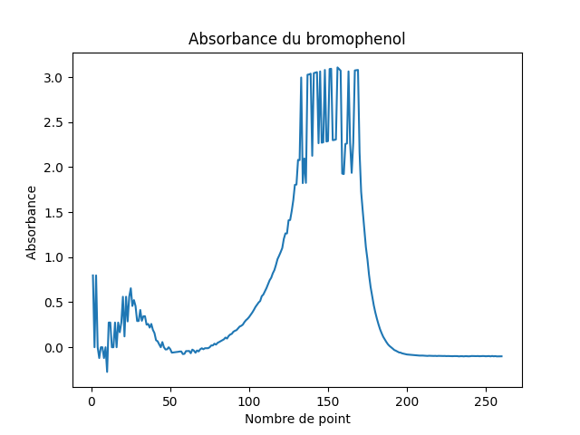

Ordonné : Absorbance du soluté
Abscisse : Nombre de valeurs

Conclusions :
- Potentiel bruit de mesure lors des pics d’absorbance
- Profil similaire aux courbes d’absorbance du soluté (https://www.researchgate.net/figure/UV-A-Visible-spectrum-of-bromophenol-blue-in-pH-7-and-4-buffer-solutions_fig2_10995479
